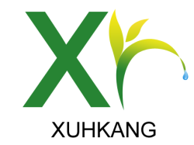
四川轩禾康生物科技有限公司
Sichuan xuanhekang Biotechnology Co., Ltd
检 验 报 告 书

检品名称 | 丹皮酚 | 代表数量 | 900KG
送检部门 | 仓 库 | 送检数量 | 20g
产品来源 | 合成 | 抽样日期 | 2022年6月12日
批 号 | 20220612 | 报告日期 | 2022年6月15日
规 格 | 25公斤/桶 | 检验依据 | 《企业内控标准》
检验项目 标准规定 检验结果
性 状 本品为白色或类白色带有光泽的针状结晶 符合规定
检测方法 HPLC 符合规定
含 量 ≥99% 99.26%
水 分 ≤0.10% 0.04%
灰 分 ≤0.10% 0.02%
熔 点 47-51℃ 49.1-49.8℃
重 金 属 ≤10ppm 符合规定
砷（As） ≤2ppm 符合规定
铅（Pb） ≤2ppm 符合规定
农药残留物 不得检出 无
大肠杆菌和沙门氏菌 不得检出 无
大肠杆菌及活螨 不得检出 未检出
结论：本品符合《企业内控标准》之规定，合格。
质检部长：李静 检验人：朱兰英 复核人：张婉玲

